Jogosultság kezelés   
*access management*

Az alkalmazásokat azért készítjük, hogy valamilyen erőforráshoz való szabályozott hozzáférést adjon. A szakirodalomban ***I***dentity and ***A***ccess ***M***anagement (identitás- és hozzáférés-kezelés) címszóval elég kiterjedt irodalomban tájékozódhatunk a megoldásokról. A lényege, hogy csak a megfelelő felhasználók férhessenek hozzá a megfelelő erőforrásokhoz (*tárhely, fájlok, videók, képek, programok, szolgáltatások, …*), vagyis a hitelesítést (*Authentication*) meg kell különböztetni a jogosultságtól (*Authorization*).

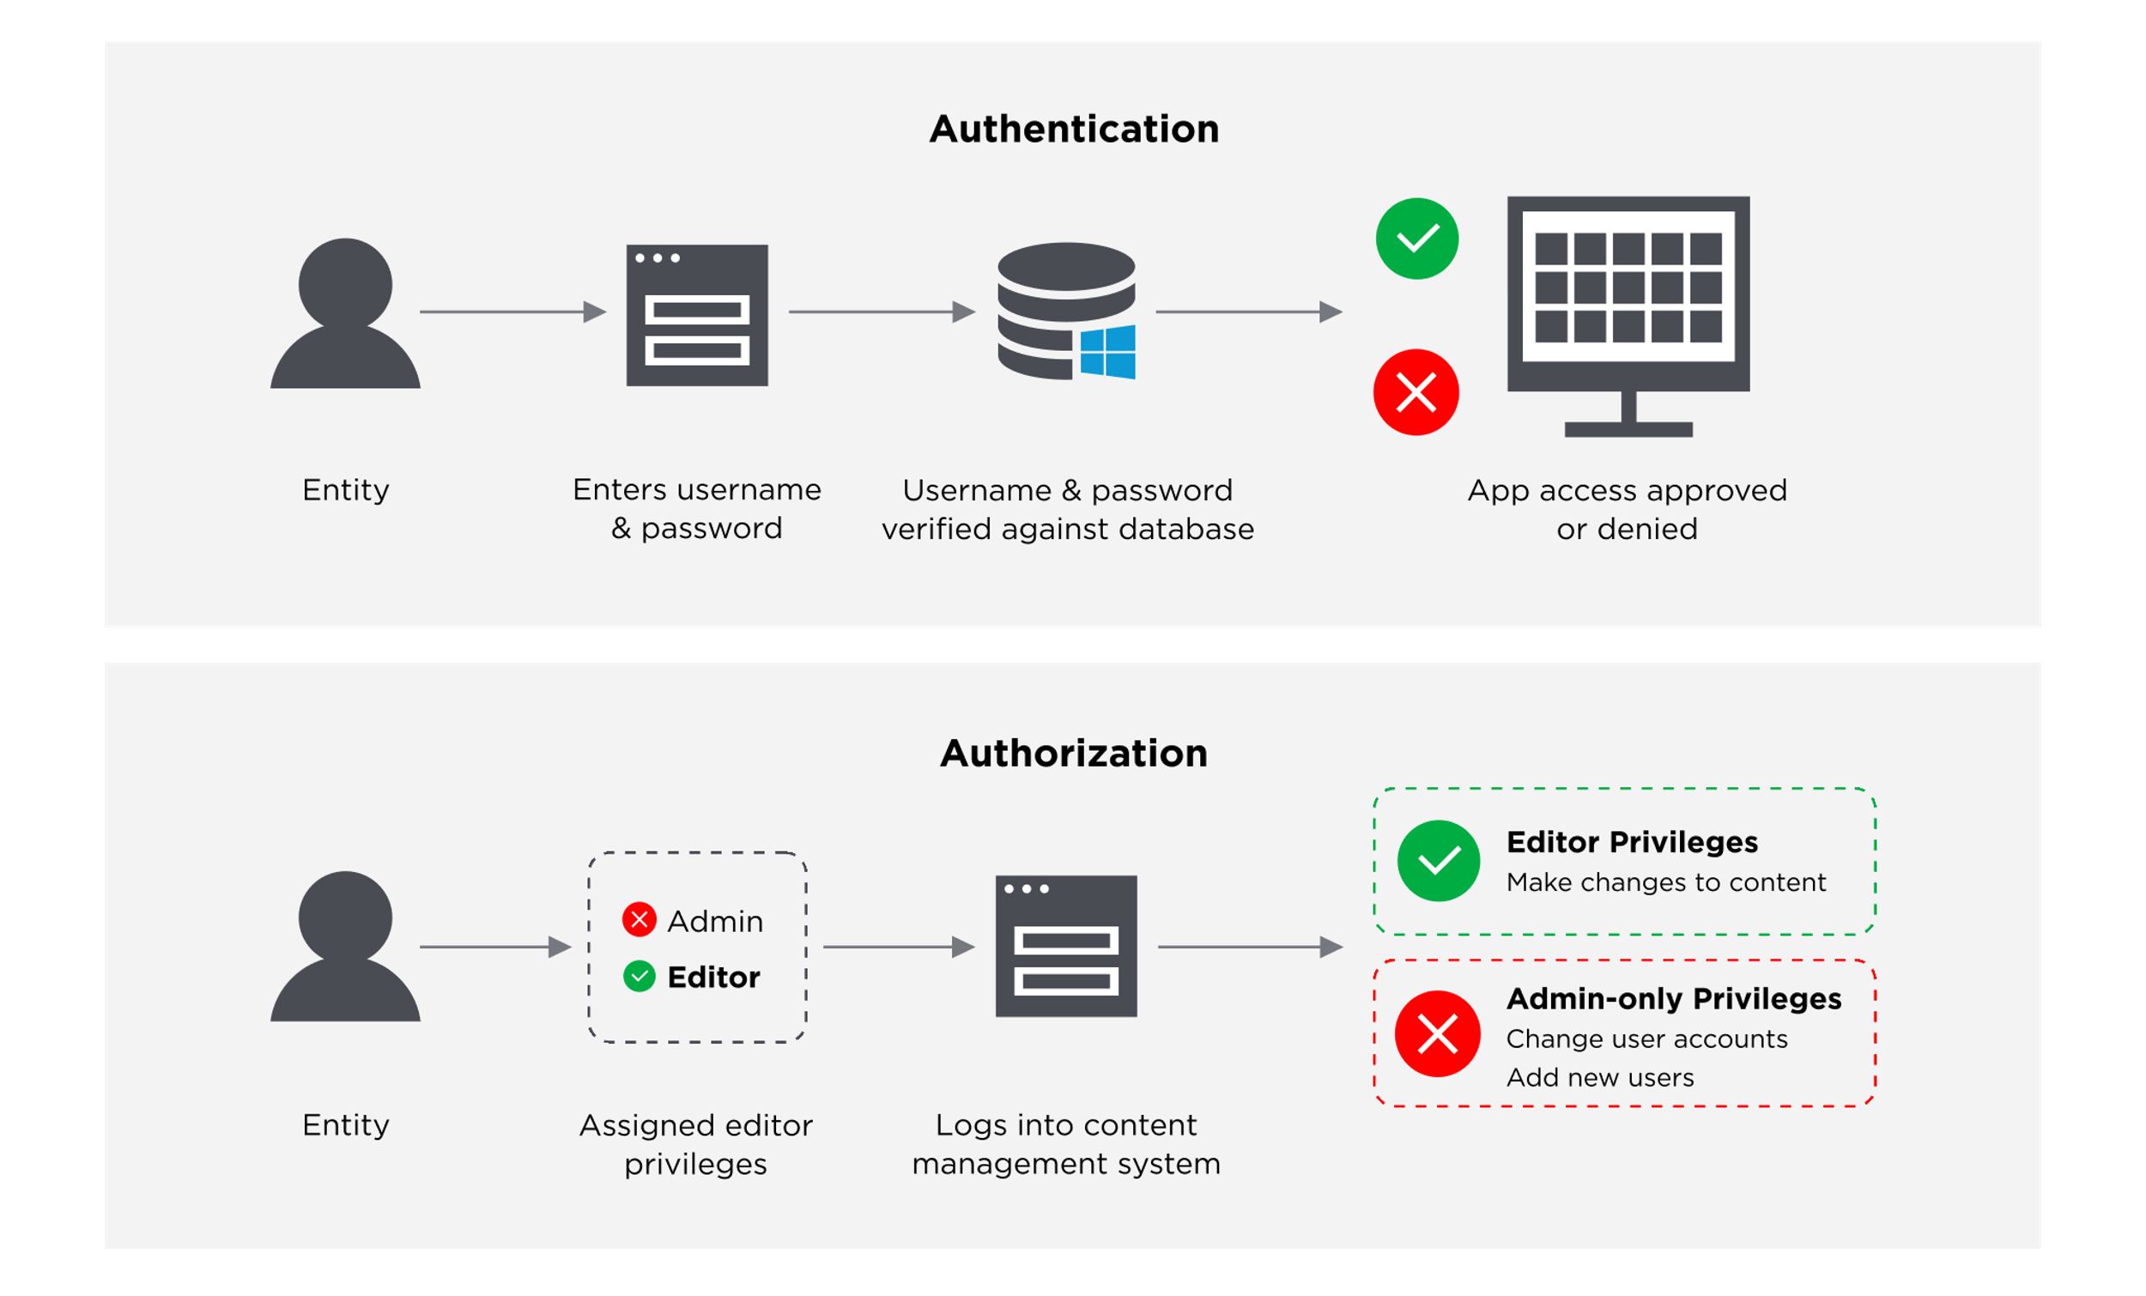

. ábra Authentication vs Authorization difference

Ebben a jegyzetben nem célom a felhasználó azonosítás részleteivel foglalkozni, órákon már átbeszéltük. A következő példákban csak a legegyszerűbb, komolyabb validálás nélküli belépés segítségével szeretnék bemutatni néhány erőforrás kezelésre alkalmas gyakorlati példát.

Témának az internetes értékesítést használom, amely mindenképpen több szereplős alkalmazás. Legnagyobb számban **érdeklődő**k fogják látogatni a helyet ezek közül néhányan **vásárló**k lesznek. Az üzemeltetésnél kell, aki **feltölt**i a választható termékeket, kell olyan is, aki az **értékesít**ésnél a megrendeléseket kezeli. Ezen kívül az áruház **üzemeltet**ésével kapcsolatos teendőknek is kell egy felelős személy.

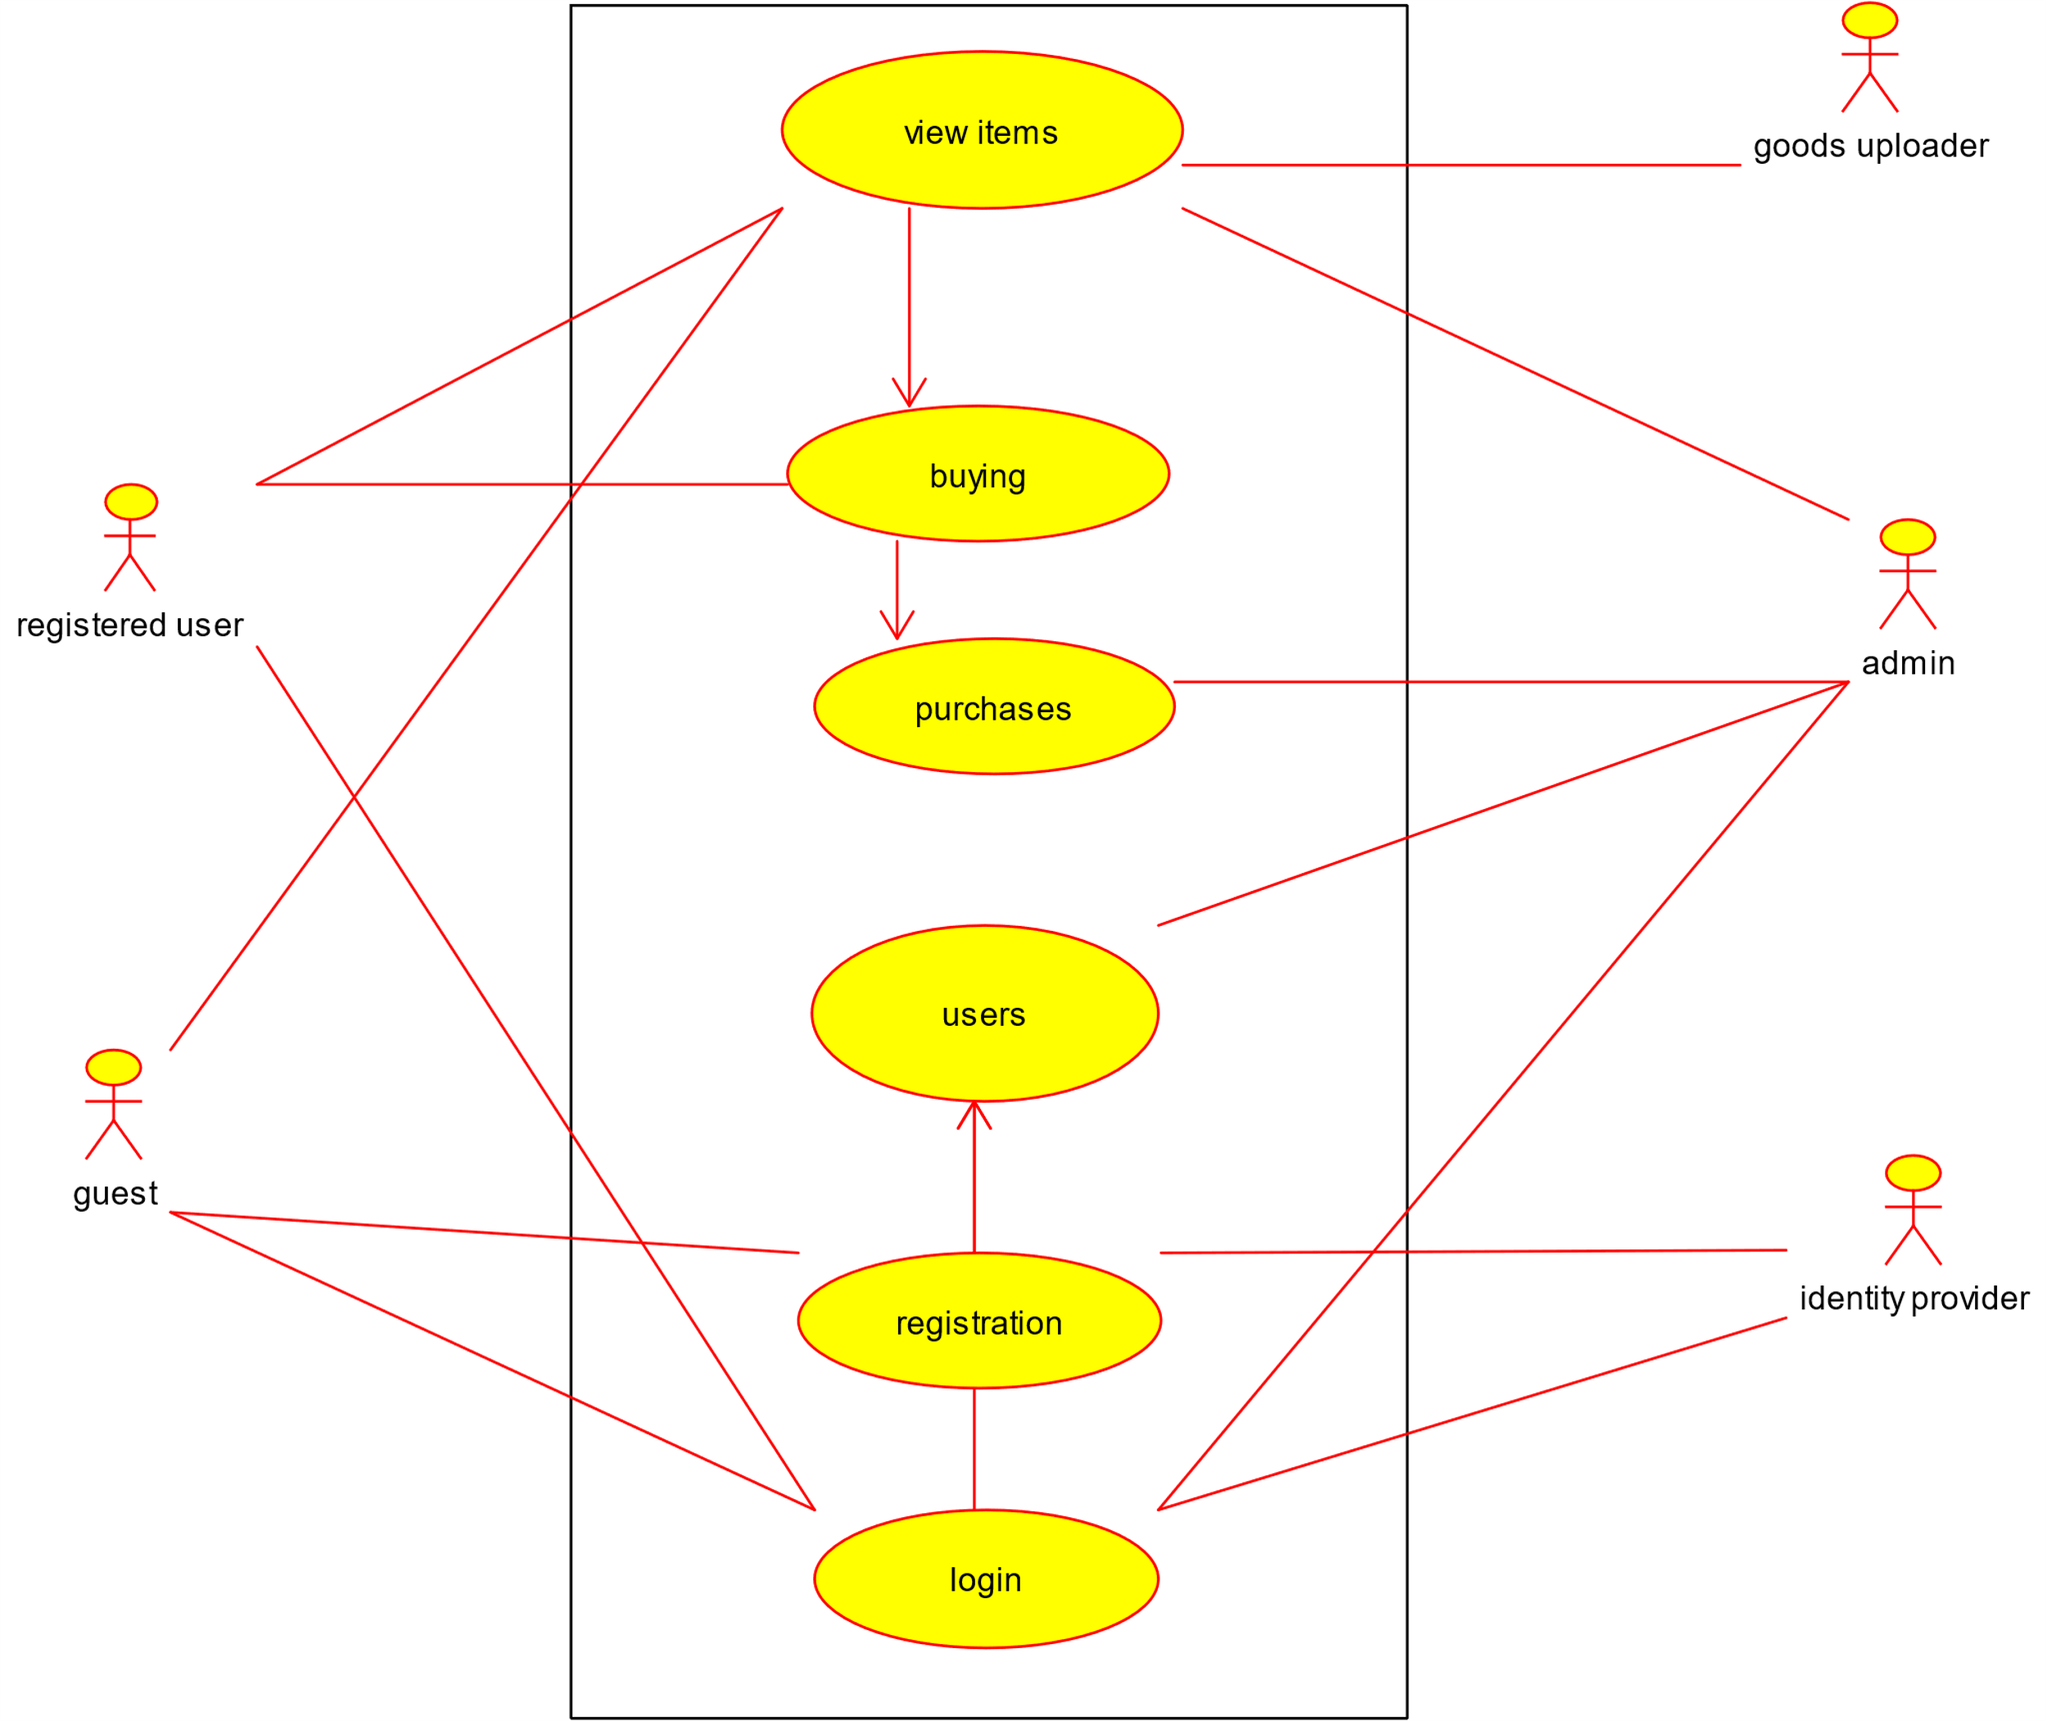

érdeklődő (guest)